Законы движения планет. Космические скорости. Межпланетные полеты
Рабочий лист

Продуктом данного урока будет составление инфографики «Межпланетные перелеты».

Фамилия, имя ученика: ___________________________________________
Образовательная организация №___________________________________
Класс
Правила работы:
- внимательно читайте задания, отвечайте на вопросы, используйте материалы к уроку, ответы и решения оформляйте письменно;
- активно используйте информационное пространство музея;
- при необходимости задавайте вопросы учителю с целью получения необходимых сведений и данных.

С развитием человечества постепенно изменялось представление о строении нашей Солнечной системы в частности и Вселенной в целом. Сейчас уже практически не осталось вопросов касательно строения и вида нашей Солнечной системы, но так было не всегда.

Задание 1.
К каждой позиции первого столбца подберите соответствующую позицию второго.

Гелиоцентрическая система мира | В центре мироздания Земля, вокруг нее вращаются остальные планеты
Геоцентрическая система мира | В центре Солнце, вокруг него вращаются планеты Солнечной системы

Какие ученые предложили такие варианты устройства нашей Солнечной системы? Заполните таблицу ниже (вводный зал, фрески).

Гелиоцентрическая
Геоцентрическая

Сейчас точно определено, что планеты вращаются вокруг Солнца. Именно поэтому название нашей планетарной системы – Солнечная. Интересно, что на начальном этапе развития астрономии считалось, что планеты вращаются по круговым орбитам, но на самом деле это не так.

В 1616 году ученый И. Кеплер сформулировал свой первый закон, который звучит так: орбита каждой планеты есть эллипс, в одном из фокусов которого находится Солнце.

Задание 2.
Ниже на рисунке вы видите изображение орбиты планеты М с Солнцем в одном из фокусов. Вставьте недостающие элементы в блоки на изображении.

Недостающие элементы: среднее расстояние планеты от Солнца (СР), афелий (А), перигелий (П).

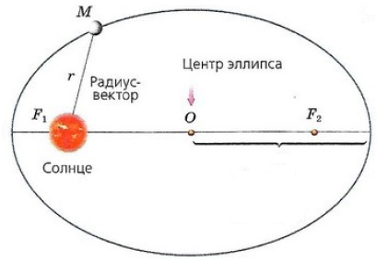

Что такое эксцентриситет? Используя представленный набор слов, составьте определение.

Набор слов: расстояния, фокусами, эллипса, к, оси, большей, между, отношение, его.

Эксцентриситет – ________________________________________________________________________________________________________________________________________

Выберите правильную формулу из предложенных ниже. Отметьте ответ галочкой.
$$e=\frac{F_{1}+F_{2}}{СР}$$

$$e=\frac{F_{1}F_{2}}{СР}$$

$$e=\frac{F_{1}F_{2}}{2СР}$$

$$e=\frac{F_{1}F_{2}}{0,5СР}$$

Задание 3.
12 апреля 1961 года стартовал корабль Ю. Гагарина. Это был первый полет человека в космическое пространство. Он проходил по орбите искусственного спутника Земли с параметрами 181х327 км. Заполните таблицу ниже.

Название орбиты
Афелий, км
Перигелий, км

Задание 4.
Вставьте пропущенные в тексте слова (они могут повторяться). Слова для подстановки: круговой, меньше, равна, больше.

Если скорость второго тела ____________ первой космической скорости V₁, то оно пролетит некоторое расстояние и затем упадет на первое тело. Если скорость ____________V₁, то оно станет спутником и будет вращаться вокруг другого по окружности. По этой причине V₁ называют ____________ скоростью.
Если скорость тела ____________V₂ (вторая космическая, или параболическая), то оно будет двигаться по параболе и покинет сферу притяжения первого тела.

Заполните таблицу ниже.

Скорость | Значение, км/с
Первая космическая
Вторая космическая
Третья космическая:

С какой минимальной скоростью должна была лететь автоматическая межпланетная станция «Луна-1»? Ответ запишите ниже.

Ответ:

Отличаются ли значения космических скоростей для других объектов Солнечной системы от значений в таблице? Обоснуйте свой ответ.
Ответ:__________________________________________________________________________________________________________________________________________________________________________________________________________________________________________________________________

Задание 5.
Расставьте в правильном порядке, в поле тяготения каких объектов Солнечной системы находится космический аппарат, который совершает перелет к Марсу. Поставьте цифры от 1 до 3 в графе рядом с названием объекта.

Солнце

Земля

Марс

Наиболее выгодным (с точки зрения затрачиваемой энергии) является перелет космического аппарата по полуэллиптической орбите (изображение можно увидеть ниже).

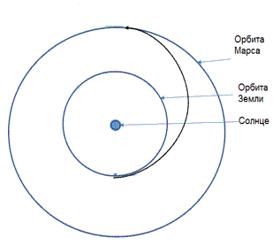

Задание 6.
Если космический аппарат совершает перелет к Марсу по полуэллиптической орбите, то где находится Солнце? Ответ запишите ниже.

Ответ: ____________________________________________________________

Что в таком случае находится в афелии и перигелии полуэллиптической орбиты? Заполните таблицу ниже.

Афелий
Перигелий

Финальное задание. Кроссворд.
Для проверки знаний заполните кроссворд.

 |  |  |  |  |  |  |  |  | 4
 |  |  |  |  | 3 |  |  |  |  |  | 2
 |  |  |  | 1
5
- Другое название первой космической скорости.
- Наиболее удаленная точка орбиты.
- Ученый, доказавший, что планеты движутся по эллиптическим орбитам.
- Самая энергоэффективная орбита для перелета космического аппарата к другой планете.
- Какой космонавт совершил полет с орбитой 181х327 км?

